

Indicação nº............./2023.

Exmo. Presidente
Jefferson de Oliveira
Câmara de Vereadores
Canela – RS

Senhor presidente.

O Vereador que este subscreve, no uso de suas atribuições legais e regimentais, na forma do art. 156 do Regimento Interno, solicita que seja encaminhado ao Senhor Prefeito Municipal, a Indicação: Seja reativada a Semana da Acessibilidade.

Justificativa:

Esta indicação é de interesse público.

Canela, 11 de novembro de 2023.

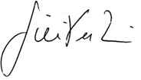
Jerônimo Terra Rolim
Vereador do PDT




